Ngày soạn: 25/10/2024
Ngày dạy: | Tiết/Lớp | 8B
 | Tiết 15 | 28/10/2024

CHỦ ĐỀ : CHẠY CỰ LI NGẮN

Tiết 15,16,17,18 – Bài 3: PHỐI HỢP CÁC GIAI ĐOẠN TRONG CHẠY CỰ LI NGẮN
I. MỤC TIÊU
1. Năng lực:
- Năng lực chung:
+ Năng lực tư duy, tự chủ, tự học: Học sinh chủ động nghiên cứu qua internet, sưu tầm tranh ảnh, phục vụ cho bài học và vận dụng tự tập hàng ngày
+ Năng lực giao tiếp, hợp tác: Học sinh biết sử dụng thuật ngữ chuyên môn, kết hợp với tranh, ảnh để trình bày thông tin về động tác, biết hợp tác trong nhóm để thực hiện nhiệm vụ được giao
- Năng lực chuyên biệt:
+ Nhận biết được nội dung yêu cầu các bài tập bổ trợ trong các giai đoạn kĩ thuật chạy cự li ngắn.
+ Biết cách luyện tập phối hợp các giai đoạn chạy cự li ngắn, biết điều khiển tổ, nhóm luyện tập và nhận xét kết quả luyện tập.
+ Phối hợp được các giai đoạn của chạy cự li ngắn.
+ Có sự phát triển về thể lực chung, sức mạnh và sức bền tốc độ, khả năng duy trì nhịp độ các bước chạy trên toàn cự li.
2. Phẩm chất:
- Hình thành thói quen tập luyện TDTT hằng ngày, có thái độ nghiêm túc trong tập luyện, kiên trì nỗ lực khắc phục mệt mỏi trong tập luyện.
II. THIẾT BỊ DẠY HỌC VÀ HỌC LIỆU
1. Giáo viên
- Giáo án, SGK, SGV, tranh ảnh
2. Học sinh
- SGK, Trang phục gọn gàng, có đầy đủ giày.
- Dụng cụ học tập theo yêu cầu của GV.
III.TIẾN TRÌNH DẠY - HỌC
HOẠT ĐỘNG 1: MỞ ĐẦU (5-7’)
Mục tiêu:
- Chuyển trạng thái cơ thể thích nghi với các hoạt độn vận động
- Tạo tâm thế hứng thú cho học sinh và từng bước làm quen bài học
Tổ chức thực hiện | Nội dung/Sản phầm
- Giáo viên nhận lớp, kiểm tra sĩ số, trang phục, sức khỏe học sinh, giới thiệu nội dung và phổ biến mục tiêu, yêu cầu, kỷ luật của giờ học.  - HS chú ý lắng nghe, ghi nhớ  Đội hình nhận lớp  (GV)  LT  - Giáo viên hướng dẫn và yêu cầu học sinh khởi động chung  - HS cả lớp thực hiện khởi động đồng loạt chạy quanh sân theo sự chỉ dẫn của GV -> về đội hình hàng ngang, thực hiện bài TD tay không 6 động tác; xoay các khớp; Ép dẻo  Đội hình khởi động  LT  (GV)  - GV hướng dẫn HS khởi động.  - HS tích cực khởi động.  - Gv chú ý quan sát sửa sai. | 1. Nhận lớp:  - Giới thiệu nội dung tiết học. Nêu mục tiêu, yêu cầu, kỷ luật của giờ học:  2. Khởi động:  * Khởi động chung:  - Chạy nhẹ nhàng quanh sân 1 vòng.  - Bài thể dục tay không 6 động tác  (2 x 8n)  + Động tác tay.  +Động tác nghiêng lườn.  + Động tác lưng bụng.  + Động tác vặn mình.  + Đá chân  + Bật nhảy  - Xoay các khớp: Cổ tay, cổ chân, khuỷu tay, vai, hông, gối…  - Ép dẻo: Ép dọc, ép ngang.  * Khởi động chuyên môn:  - Chạy bước nhỏ: 1L  - Chạy nâng cao đùi: 1L  - Chạy đá lăn trước: 1L  - chạy gót chạm mông: 1L
HOẠT ĐỘNG 2: HÌNH THÀNH KIẾN THỨC (6-8’)
Muc tiêu:
- HS biết thực hiện phối hợp chạy giữa quãng và chạy về đích
Tổ chức thực hiện | Nội dung/Sản phầm
TIẾT 15  - GVgiới thiệu và phân tích phối hợp chạy giữa quãng và chạy về đích.  - GV thị phạm động tác  - GV yêu cầu đồng loạt HS thực hiện động tác.  - HS quan sát, lắng nghe hướng dẫn của GV về kĩ thuật động tác. 1-2 HS thực hiện -> lớp quan sát, nhận xét  Đội hình tập luyện  (GV)  ----------------------  ----------------------  - GV quan sát và sửa sai cho hS -> nhận xét chung và khích lệ học sinh -> chuẩn xác kiến thức.  . | 1. Phối hợp chạy giữa quãng và chạy về đích:  - Trong chạy 100 m, quãng đường chạy giữa quãng tăng lên một cách đáng kể so với chạy 60 m, vì vậy ở 15 - 20 m cuối của cự li, tốc độ thường giảm khoảng 8%. Đề duy trì tốc độ tối đa cho tới khi về đích, người tập phải nỗ lực rất lớn về thể lực và phải có sự rèn luyện tích cực về sức bền tốc độ.  - Kết quả chạy cự li ngắn sẽ bị giảm đi đảng kể nếu người chạy không biết thả lỏng hoặc làm căng cứng những nhỏm cơ khỏng đòi hỏi tham gia tích cực vào quá trình chạy.  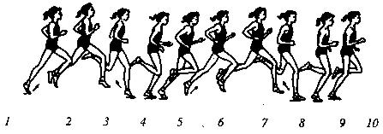  - Ngoài phương pháp đánh đích bằng ngực, có thể đánh đích bằng vai, ở bước cuối đổ người về trước đồng thời hơi xoay nghiêng thân trên dùng vai đánh đích.  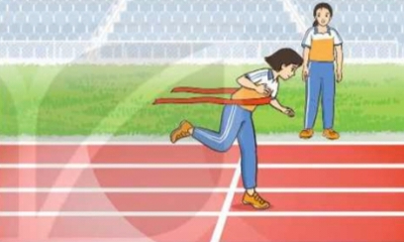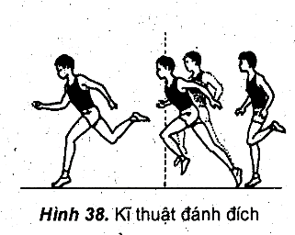
HOẠT ĐỘNG 3: LUYỆN TẬP (18-20)
Mục tiêu:
- Củng cố và luyện tập các kiến thức vừa học về phối hợp chạy giữa quãng và về đích
Tổ chức thực hiện | Nội dung/Sản phầm
TIẾT 15 (18-20’/TIẾT)  - GV cho hiện theo nhóm 4-5 HS, thực hiện theo dòng nước chảy. Lớp trưởng hô cho các nhóm thực hiện.  - HS thực hiện theo nhóm -> HS các nhóm quan sát nhóm trước thực hiện để rút kinh nghiệm cho bản thân. GV quan sát nhắc nhở sửa sai  - Giáo viên quan sát sửa sai cho từng nhóm, nhận xét chung và khích lệ học sinh, chuẩn xác kiến thức.  ĐỘI HÌNH TẬP LUYỆN  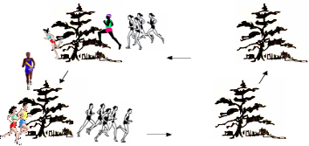 | - Các bài tập bổ trợ:  + Chạy bước nhỏ, nâng cao đùi, chạy đạp sau, chạy đá lăng trước, chuyển sang chạy tăng tốc cự li 20 -> 25m ( 1-3L)  + luyện tập kỹ thuật chạy giữa quãng và đánh đích  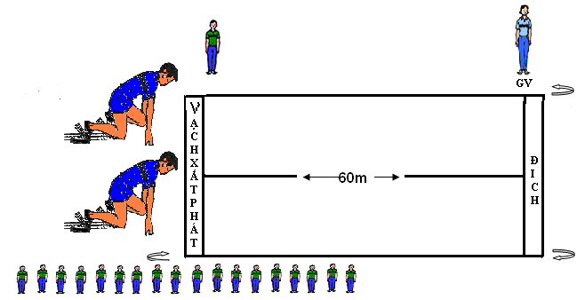
HOẠT ĐỘNG 4: VẬN DỤNG (4-5’)
Mục tiêu:
- Vận dụng kiến thức, kĩ năng đã học để hình thành thói quen vận động thông qua trò chơi vận động.

- GV chia lớp thành 02 đội bằng nhau. Giáo viên phổ biến nội dung trò chơi, cách chơi luật chơi và tổ chức trò chơi.  - HS quan sát, lắng nghe và thực hiện trò chơi.  - Học sinh chơi trò chơi nhiệt tình đoàn kết.  - GV nhận xét, tuyên dương đội thắng, động viên đội thua. | - Trò chơi phát triển sức nhanh: Đổi chỗ  Chuẩn bị: HS tham gia trò chơi được chia thành nhiều đội có số người bằng nhau, mỗi đội đứng thành một hàng dọc sau vạch xuất phát. Phía trước mỗi đội có hai sọt bóng, một sọt đựng năm quả bóng và một sọt không có bóng.  - Thực hiện: Khi có hiệu lệnh, lần lượt từng HS của mỗi đội nhanh chóng di chuyển đến sọt có bóng và lần lượt chuyển từng quả bóng sang sọt không có bóng, sau đó chạy nhanh về cuối hàng, HS tiếp theo chỉ xuất phát khi HS thực hiện trước đâ trở về và vượt qua vạch xuất phát. Đội hoàn thành đầu tiên là đội thắng cuộc”  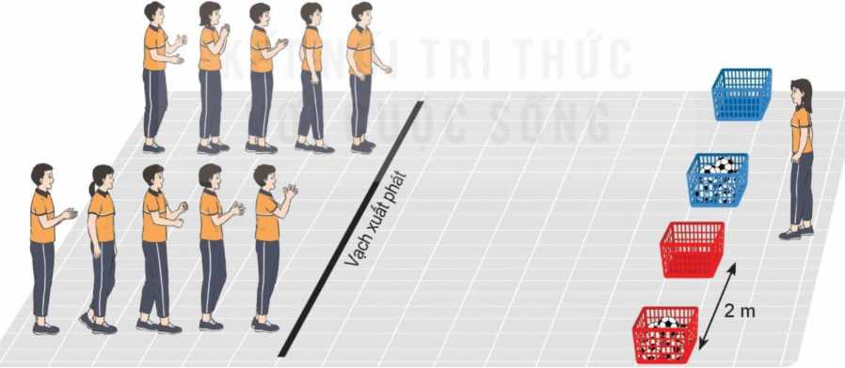
HOẠT ĐỘNG 5: HỒI TĨNH (4-5’)
Mục tiêu:
- Biết cách hồi tĩnh sau tập luyện để cơ thể trở về trạng thái bình thường.

Tổ chức thực hiện | Nội dung/Sản phầm
- Giáo viên hướng dẫn học sinh thả lỏng  Đội hình thả lỏng  (GV)  - Giáo viên nhận xét tinh thần thái độ của học sinh trong giờ học và lưu ý khích lệ học sinh thực hiện tập luyện TDTT thường xuyên để tăng cường thể lực.  - Giáo viên hô “Giải tán”!  - Lớp đồng thanh đáp “Khỏe”!  Đội hình xuống lớp  (GV) | - Thực hiện một số động tác thả lỏng: Lắc cổ tay, đùi, rũ tay chân, vươn thở, điều hoà.  - Nhận xét tinh thần thái độ học tập của học sinh.  - Kết quả học tập của học sinh.
4. Hướng dẫn học ở nhà:
Luyện tập chạy bền trên địa hình tự nhiên vào buổi chiều mát hoặc sáng sớm.

